Добрый день уважаемые родители и ребята!
Рекомендую по возможности позаниматься в свободное для вас время!

Ознакомление с предметным и социальным окружением
Тема «Путешествие в прошлое книги»
Цель: Познакомить детей с историей создания и изготовления книги; показать, как книга преобразовывалась под влиянием творчества человека; вызвать интерес к творческой деятельности человека; воспитывать бережное отношение к книгам.
Материал. Красочно оформленные книги, иллюстрации с изображением печатных станков разных времен, береста, старинные книги; набор картинок на тему от прошлого к настоящему книги; набор сюжетных картинок, отражающих правильное, бережное отношение к книгам.

Ход занятия
Воспитатель загадывает детям загадки:
Говорит она беззвучно,
Но понятно и не скучно.
Ты беседуй чаще с ней —
Станешь вчетверо умней!
Не дерево, а с листочками,
Не рубашка, а сшита,
Не человек, а рассказывает.
(Книга)
Затем предлагает ребятам осмотреть подготовленную им заранее выставку книг, обращает внимание на их красочность.
Воспитатель. Что это? Для нужны книги? (С помощью книг передают знания, информацию.) Кто делает книги? Человек делает книги вручную? (Книги создаются с помощью машин в типографии.)
Педагог показывает иллюстрации с изображением печатных станоков разных времен, рассматривает их вместе с детьми.
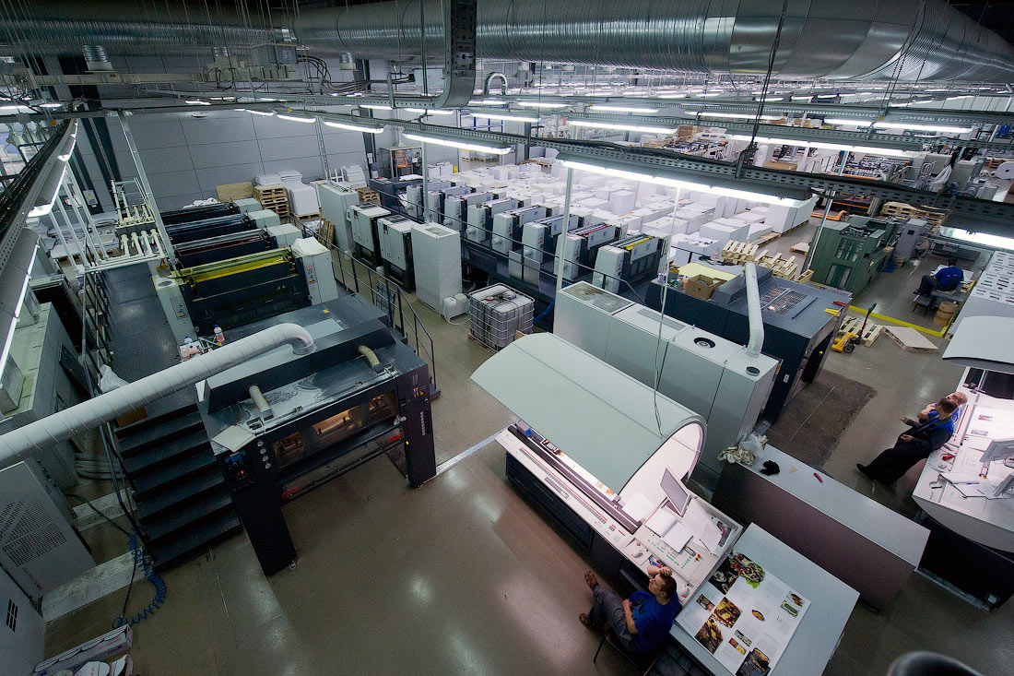
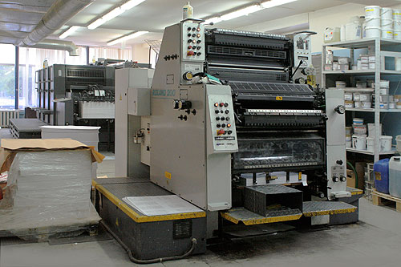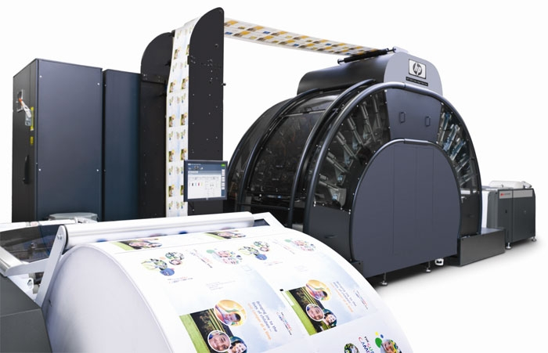
Воспитатель. Вы знаете, как создавали книги, когда не было печатных станков? Люди с древности сочиняли сказки, песни, пословицы, загадки. А чтобы не забыть, их нужно было записать. Как вы думаете, удобно было читать книги, написанные на глиняных дощечках? Конечно, нет! Поэтому в Китае стали писать книги на бамбуковых пластинках (показывает рисунок), нанизанных на крепкую веревку.
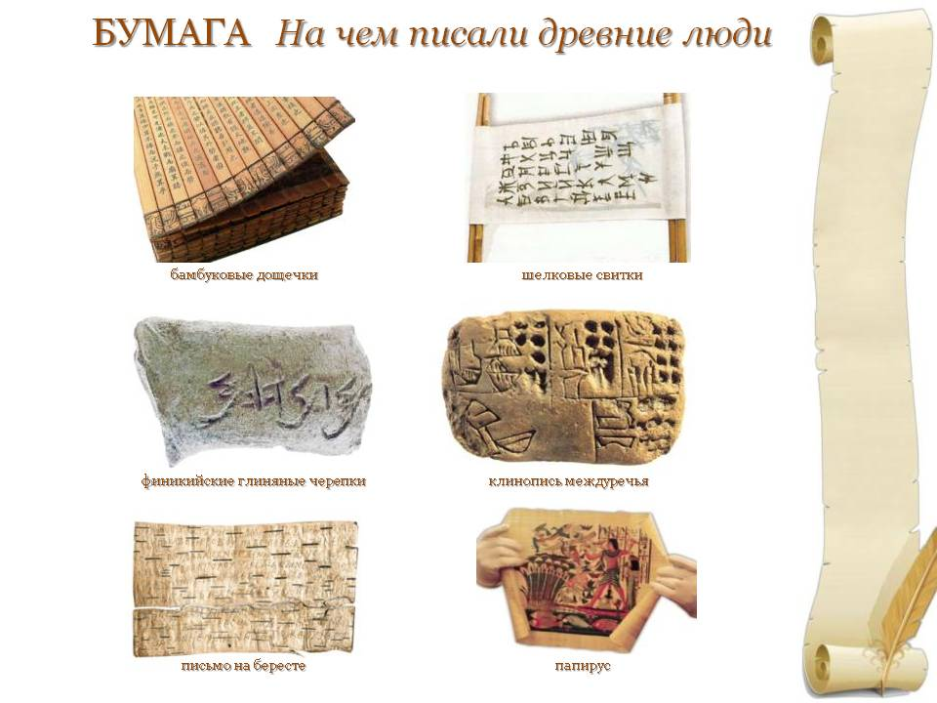
Но и это было неудобно. Китайцы начали писать книги кисточкой и тушью на шелке. А в Египте писали книги на каменных плитах (показывает рисунок), а потом на папирусе – похожем на бумагу очень тонком и длинном листе, сделанном из тростника. Папирусы хранили свернутым в свиток (показывает картинку). Наконец люди изобрели бумагу и стали создавать книги на бумаге: сначала рукописные, а затем и печатные. Обложки у рукописных книг были деревянные, обтянутые кожей или тканью. Требовалось очень много времени, чтобы написать одну книгу вручную. Когда возникла потребность создавать много книг, человек придумал печатный станок. Первую книгу на Руси напечатал Иван Федоров. Печатный станок упростил изготовление книг.
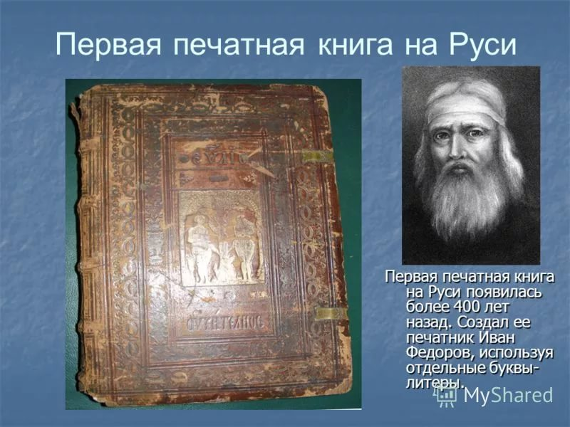
Постепенно человек усовершенствовал печатный станок, придумав машины, которые изготовляют сразу много книг. Существуют машины, которые печатают, обрезают и сшивают листы, печатают красочные обложки, иллюстрации и изготовляют переплет, чтобы книга дольше сохранилась. Всеми машинами управляют люди. Но, прежде чем начать печатать книгу, необходимо подготовить ее содержание. Как вы думаете, кто готовит все материалы для книг? (Поэты, писатели, художники.) И в результате мы с вами читаем вот такие красивые книжки (показывает), в которых есть замечательные картинки.
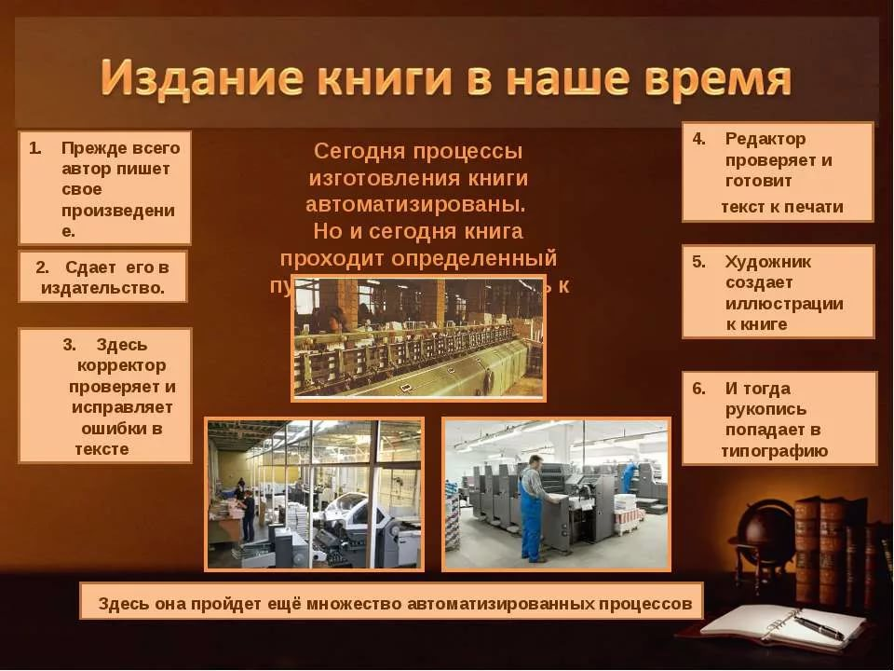
Затем проводится игра «Что было, что будет». Детям предлагается из картинок составить цепочку: от прошлого к настоящему книги. Побеждает тот, кто быстрее справится с заданием.
Проводится игра «Как я берегу книгу».
Педагог просит детей выбрать из предложенных сюжетных картинок картинки, на которых изображено правильное, бережное отношение к книгам и назвать правила обращения с книгами (не рвать, не рисовать на книгах, не загибать страницы). Побеждает тот, кто быстрее справится с заданием.
Воспитатель предлагает детям пройти в уголок книги и проверить, хорошо ли живется книгам в группе.
Есть у вас дома книги? Где они хранятся? Где ещё могут храниться книги? (в шкафу, в библиотеке). Как вы думаете, что будет, если книги исчезнут?
Как вы думаете, хорошо ли живётся у нас книгам? Почему?
Окончание работы. Оценка детей.
Подводим итог занятия, предлагаем детям рассказать, чем они занимались, что нового узнали, а потом оцениваем деятельность ребенка.
Спасибо за внимание! Удачного дня!
С уважением, воспитатель Шибкова Инесса Владимировна!

